依赖库IDUtil使用文档说明

## 1. 背景

IDUtil是一个低代码平台依赖库,用于各种ID生成

示例效果如下：

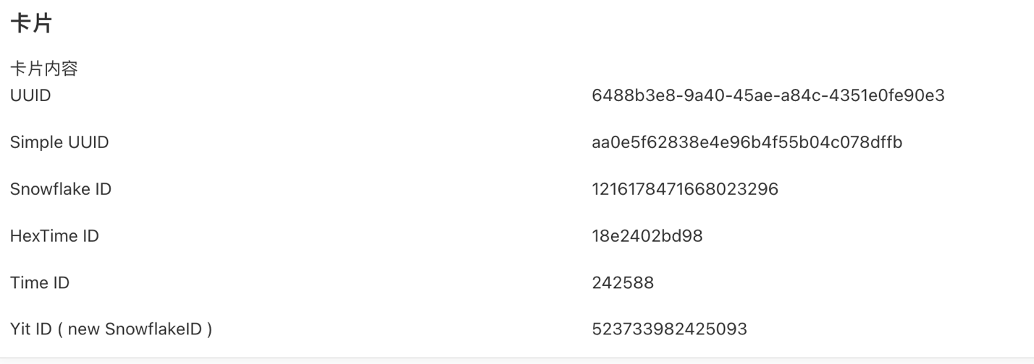

## 2. 依赖库方法

### UUID

生成随机UUID  
无入参  
出参为String

### UUIDSimple

生成随机UUID，"-"被替换为空字符  
无入参  
出参为String

### isValidUUID

验证是否为32位UUID字符串  
出参：Boolean: true/false

### SnowflakeId

生成雪花ID  
入参：SnowflakeOptions结构体  
出参: Long

### HexTimeId

将当前时间戳转换为十六进制，无入参  
出参: String

### TimeId

从指定时间算起的时间戳差值加上指定位数的随机值  
入参：IDUtilTime结构体

startTime String：起始时间，格式 yyyy-MM-dd HH:mm:ss  
randomLength Integer: 随机数位数

出参：Long:

### YitId

根据开源新的雪花算法随机的ID <https://gitee.com/yitter/idgenerator>  
入参：YitIdGeneratorOptions  
出参：Long:

## 3. 示例

### 3.1 引入依赖库

在依赖库管理导入IDUtil依赖库

### 3.2 页面绑定及调用依赖库示例

